МИНИСТЕРСТВО ОБРАЗОВАНИЯ РЕСПУБЛИКИ БЕЛАРУСЬ  
Учреждение образования «БЕЛОРУССКИЙ ГОСУДАРСТВЕННЫЙ   
ТЕХНОЛОГИЧЕСКИЙ УНИВЕРСИТЕТ»

Факультет Информационных технологий

Кафедра Информационных систем и технологий

Специальность 6-05-0612-01 «Программная инженерия»

**ПОЯСНИТЕЛЬНАЯ ЗАПИСКА КУРСОВОГО ПРОЕКТА**

по дисциплине «Компьютерные языки разметки»

Тема «Веб-сайт «Информационный сайт для абитуриентов: выбор ВУЗа и карьеры»

**Исполнитель**

студент 1 курса 10 группы ______________ К.В.Макаревич

подпись, дата

**Руководитель**

ассистент ______________ В.А. Алешаускас

должность, учен. степень, ученое звание подпись, дата

Допущен(а) к защите __________________________________ _______________

__________________________________ _______________

__________________________________ _______________

дата, подпись

Курсовой проект защищен с оценкой

Руководитель _______________ ___________ В.А. Алешаускас

подпись дата инициалы и фамилия

Минск 2025

Содержание

Введение 3

1. Постановка задачи 4

1.1 Обзор аналогичный решений 4

1.2 Техническое задание 6

1.3 Выбор средств реализации программного продукта 7

1.4 Вывод 8

2. Проектирование страниц веб-сайта 10

2.1 Выбор способа вёрстки 10

2.2 Выбор стилевого оформления 10

2.3 Выбор шрифтового оформления 11

2.4 Разработка логотипа 12

2.5 Разработка пользовательских элементов 14

2.6 Разработка спецэффектов 16

2.7 Вывод 17

3. Реализация структуры веб-сайта 19

3.1 Структура HTML-документа 19

3.2 Добавление таблиц стилей SCSS и CSS 23

3.3 Использование стандартов XML (SVG) 25

3.4 Управление элементами DOM 26

3.5 Вывод 27

4. Тестирование веб-сайта 28

4.1 Адаптивный дизайн веб-сайта 28

4.2 Кроссбраузерность веб-сайта 30

4.3 Руководство пользователя 31

4.4 Тестирование кода 32

4.5 Вывод 33

Заключение 34

Список использованных источников 1

Приложение A Прототипы веб-страниц 36

Приложение Б Макет структуры веб-сайта 37

Приложение В Листинг HTML - документа 38

Приложение Г Листинг SCSS и CSS 39

Приложение Д Листинг XML - файлов 40

Приложение Е Листинг SVG 41

Приложение Ж Листинг JavaScript 42

# **Введение**

В эпоху цифровизации веб-сайты стали ключевым источником информации для абитуриентов, выбирающих вуз или факультет. Качественный веб-ресурс обеспечивает доступ к достоверным данным и предлагает удобный пользовательский опыт, выделяясь среди конкурентов.

Веб-сайт «Profguide» создан для поддержки абитуриентов в осознанном выборе ВУЗа или факультета. Он предоставляет актуальную информацию о высших учебных заведениях и их факультетах. Использование инструментов интернет-маркетинга, таких как таргетированная реклама, интеграция с социальными сетями и аналитика поведения пользователей, помогает привлекать целевую аудиторию и повышать эффективность ресурса.

Цель курсовой работы

Разработать веб-сайт «Profguide» для помощи в выборе ВУЗа или факультета с использованием технологий HTML5 и SCSS/CSS3.

Задачи курсовой работы

1. Изучить языки разметки, инструменты и библиотеки для создания веб-сайта.
2. Разработать макет и прототип сайта.
3. Создать структуру веб-сайта.
4. Наполнить сайт информацией о ВУЗах и факультетах.
5. Провести тестирование функциональности и удобства сайта.
6. Подготовить руководство пользователя.

Целевая аудитория

* Школьники, готовящиеся к поступлению в вузы.
* Студенты, выбирающие магистратуру или дополнительное образование.
* Все, кто находится на этапе выбора ВУЗа или факультета.

# **1. Постановка задачи**

## **1.1 Обзор аналогичный решений**

Перед началом разработки сайта рекомендуется проанализировать существующие решения, чтобы выявить, какие функции и элементы дизайна наиболее востребованы пользователями. Это позволяет создать продукт, который будет интуитивно понятным и полезным для целевой аудитории.

**1.1.1 Аналог «univerlist.com»**

На рисунке 1.1 представлен внешний вид главной страницы сайта [1].

|  |  |
| --- | --- |
|  |  |

Рисунок 1.1 – Часть главной страницы сайта «univerlist.com»

Главная страница сайта «univerlist.com»[1] оформлена в минималистичном стиле с использованием белого фона, акцентов чёрного и серого цветов. На заднем плане изображена фотография университетского кампуса с деревьями и зданием, что создает ассоциацию с академической средой. В верхней части страницы расположена навигационная панель с разделами, такими как «Рейтинги», «Университеты», «Сравнение», «Дисциплины», «Программы» и «Блог». В центре страницы крупным шрифтом выделен заголовок «Find your dream university» (Найдите университет своей мечты), под которым находится поле для поиска и кнопки для выбора программ обучения (например, бакалавриат, магистратура, онлайн-обучение). Дизайн выглядит чистым и профессиональным, что помогает сосредоточиться на информации о ВУЗах.

Данный сайт предоставляет данные о ВУЗах и образовательных программах. Из него можно взять идеи, такие как использование качественных изображений кампусов и простая навигация по разделам. На рисунке 1.2 показано описание конкретного ВУЗа ( Harvard University ), включающую фотографии кампуса.

|  |
| --- |
|  |

Рисунок 1.2 – Описание ВУЗа и фотографии кампуса

|  |  |
| --- | --- |
|  |  |

Рассмотрим внешний вид сайта на мобильном устройстве.

Рисунок 1.3 – Внешний вид сайта на мобильном устройстве.

Сайт хорошо адаптирован для мобильных устройств, что важно для удобства пользователей. Я использовал некоторые идеи этого сайта при создании макета для «Profguide», такие как минималистичный дизайн, использование изображений кампусов и адаптивность. Сайт «Profguide» обладает следующими особенностями:

1. Полностью на русском языке и ориентирован на абитуриентов из Беларуси.
2. Позволяет находить факультеты ВУЗов, основываясь на типологии личности по методике Е.А.Климова: «человек-человек», «человек-техника» и другие типы.
3. Содержит каталог всех ВУЗов Беларуси с актуальной информацией.

Идеи минималистичного дизайна и структуры навигации с сайта «univerlist.com» были использованы при создании макета сайта «Profguide». Анализ других аналогичных решений не проводился, так как большинство рассмотренных сайтов имели схожий функционал и дизайн, что не предоставило дополнительных идей для разработки.

* 1. **Техническое задание**

Поставлена задача разработать веб-сайт «Profguide» на русском языке, ориентированный на помощь абитуриентам из Беларуси в выборе факультета ВУЗа. На сайте должна быть представлена информация о разработчике, форма для обратной связи, а также основной контент — каталог типологий личности, список всех ВУЗов Беларуси. Основным функционалом является определение типологии личности пользователя (например, «человек-человек», «человек-техника» и другие типы по методике Е.А.Климова) с последующим отображением подходящих факультетов.

Для привлечения целевой аудитории главная задача — создать удобный и интерактивный веб-сайт с актуальной информацией, интуитивно понятной навигацией и возможностью взаимодействия.

Основные задачи сайта:

1. Обеспечить удобное навигационное меню для доступа к основным разделам.
2. Предоставить интерактивные блоки-ссылки для быстрого перехода к описаниям типологий личности и списку факультетов.
3. Предоставить информацию о типологиях личности и о ВУЗах Беларуси.

Технические требования:

* Веб-сайт должен быть кроссбраузерным, обеспечивая корректное отображение в популярных браузерах (Google Chrome, Mozilla Firefox, Safari, Microsoft Edge).
* Сайт должен быть адаптивным, поддерживая следующие разрешения:
* Мобильная версия: ширина экрана до 420 px;
* Планшетная версия: ширина экрана до 1024 px;
* Десктопная версия: ширина экрана от 1024 px и выше.
* Для реализации используются технологии HTML5 для структуры, SCSS/CSS3 для стилизации и JavaScript (при необходимости) для интерактивных элементов.

Целевая аудитория: школьники, студенты и все, кто находится на этапе выбора ВУЗа или факультета в Беларуси.

**1.3 Выбор средств реализации программного продукта**

Курсовая работа выполняется в редакторе кода Visual Studio Code.

При создании веб-страниц были использованы языки и технологии: HTML5, SCSS/CSS3 . Также рассмотрены форматы данных XML и JSON для хранения и передачи информации.

HTML5 (HyperText Markup Language) — стандартный язык разметки гипертекстовых страниц в Интернете. Он используется для структурирования содержимого сайта «Profguide», включая разделы с информацией о типологиях личности и каталог ВУЗов. Страницы корректно интерпретируются браузерами, которые отображают их на экранах различных устройств в удобном для пользователя виде.

SCSS/CSS3 — SCSS является препроцессором CSS, который расширяет возможности стандартного CSS, упрощая написание стилей. После компиляции SCSS преобразуется в CSS3, который определяет визуальное отображение HTML-документов. CSS3 отвечает за работу со шрифтами, цветами текста и фона, полями, размерами элементов, позиционированием и другими аспектами дизайна. Если HTML5 формирует структуру страницы, то SCSS/CSS3 форматирует эту структуру, делая сайт «Profguide» визуально привлекательным и удобным.

JavaScript — это язык программирования, который используется для добавления интерактивных элементов на веб-страницу. В проекте «Profguide» JavaScript применяется при необходимости, например, для обработки данных о типологии личности или реализации интерактивных блоков-ссылок. Все современные браузеры имеют встроенный интерпретатор JavaScript, что позволяет выполнять скрипты непосредственно на странице.

XML (eXtensible Markup Language) — это язык разметки, предназначенный для хранения и передачи данных в структурированном и удобочитаемом формате. XML позволяет создавать пользовательские теги, что делает его гибким инструментом для обмена данными между системами

JSON (JavaScript Object Notation) — это легковесный формат обмена данными, который широко используется в веб-разработке. JSON прост в чтении и записи как для людей, так и для машин, и часто применяется для передачи данных между сервером и клиентом. В проекте «Profguide» JSON используется для хранения данных о ВУЗах и типологиях личности, а также для динамической загрузки информации на страницу с помощью JavaScript.

Инструменты и плагины:

* Live Server: создает локальный сервер и автоматически отображает изменения, внесенные в код, на HTML-странице, что упрощает процесс тестирования.
* Live Sass Compiler: расширение, которое в интерактивном режиме компилирует SCSS-файлы в CSS-файлы. Для активации компиляции необходимо нажать кнопку «Watch Sass».

**1.4 Вывод**

В данном разделе был проведен всесторонний анализ преимуществ и недостатков существующих решений, направленных на помощь абитуриентам в выборе вуза, что позволило выделить ключевые факторы успеха для реализации веб-сайта «Profguide» и минимизировать возможные ошибки, характерные для аналогичных платформ. Анализ включал не только изучение функциональных возможностей конкурентов, но и оценку их пользовательского интерфейса, удобства навигации, качества предоставляемой информации, а также отзывов пользователей. Это позволило определить сильные стороны, такие как интуитивно понятный дизайн и наличие профориентационных тестов, а также слабые — например, недостаточную адаптацию под локальные особенности образовательной системы Беларуси или отсутствие персонализированных рекомендаций. На основе полученных данных было составлено детальное техническое задание, которое четко фиксирует требования к структуре сайта, его функциональности, дизайну и общей концепции, направленной на обеспечение максимального удобства для пользователей.

На следующем этапе, в соответствии с техническим заданием, были выбраны наиболее подходящие инструменты и технологии для разработки проекта, что стало важным шагом для обеспечения его успешной реализации. Для создания структуры сайта был выбран HTML5, который обеспечивает современный и гибкий подход к разработке веб-страниц, поддерживая семантическую разметку и улучшая доступность для поисковых систем. Для стилизации и создания адаптивного дизайна использовались SCSS/CSS3, что позволило реализовать сложные визуальные эффекты, такие как плавные переходы и адаптивные макеты, сохраняя при этом высокую производительность и легкость обновления стилей. JavaScript был задействован для реализации интерактивных элементов, таких как динамическая загрузка данных о типологиях личности из XML-файлов, а также для обеспечения интерактивности интерфейса, что делает взаимодействие с сайтом более увлекательным и удобным для пользователей. В качестве форматов для хранения и передачи данных были рассмотрены JSON и XML, каждый из которых имеет свои преимущества: JSON обеспечивает легкость интеграции с JavaScript, а XML — высокую структурированность данных, что особенно важно при работе с большими объемами информации. Выбор этих технологий и инструментов был тщательно обоснован, так как он напрямую влияет на эффективность разработки, удобство поддержки сайта в будущем, а также на его способность к масштабированию, что особенно важно в условиях потенциального роста аудитории и расширения функциональности проекта.

Таким образом, проведенная подготовительная работа создала прочную основу для реализации веб-сайта «Profguide», который ориентирован на удовлетворение потребностей целевой аудитории — школьников и студентов из Беларуси, находящихся на этапе выбора вуза или факультета. Этот этап включал не только техническое планирование, но и глубокий анализ потребностей пользователей, учет культурных и образовательных особенностей региона, а также изучение актуальных трендов в сфере EdTech. Такой подход позволил создать проект, который не только отвечает текущим запросам аудитории, но и имеет потенциал для дальнейшего развития, например, через добавление новых функций, таких как профориентационные тесты или интеграция с базами данных вузов. В результате, «Profguide» обещает стать полезным инструментом для абитуриентов, помогая им сделать осознанный выбор образовательного пути, который станет основой для их будущей профессиональной карьеры.

# **2. Проектирование страниц веб-сайта**

## **2.1 Выбор способа вёрстки**

Для реализации веб-сайта «Profguide», соответствующего требованиям кроссбраузерности и адаптивности, указанным в техническом задании, в качестве основных методов верстки были выбраны технологии CSS Flexbox и CSS Grid Layout. Эти подходы обеспечивают гибкость, удобство управления макетами и поддержку современных браузеров, что делает их оптимальными для создания адаптивного дизайна.

Flexbox (Flexible Box) — модель верстки в CSS3, предназначенная для создания гибких и адаптивных макетов на основе однонаправленного расположения элементов внутри контейнера. Flexbox позволяет эффективно управлять распределением пространства, выравниванием, порядком и размерами элементов, что особенно полезно для динамических компонентов интерфейса. В проекте «Profguide» Flexbox используется для реализации навигационного меню. Это обеспечивает корректное отображение элементов на устройствах с различными размерами экрана, включая мобильные устройства (ширина до 420 px) и планшеты (ширина до 1024 px).

Grid Layout (CSS Grid) — мощная модель верстки в CSS3, которая позволяет создавать сложные двухмерные макеты, управляя размещением элементов по строкам и столбцам. CSS Grid предоставляет возможность задавать фиксированные или адаптивные размеры ячеек, а также управлять их расположением и выравниванием. В проекте «Profguide» Grid применяется для построения каталога ВУЗов Беларуси, где информация о ВУЗах представлена в виде сетки с карточками, списков типологий личности и интерактивных блоков, таких как карточки с описаниями типологий (например, «человек-человек», «человек-техника»). Это обеспечивает упорядоченное расположение элементов и адаптивность макета для десктопной версии (ширина от 1024 px и выше).

Выбор Flexbox и Grid обусловлен их высокой гибкостью, поддержкой в современных браузерах (Google Chrome, Mozilla Firefox, Safari, Microsoft Edge) и способностью упрощать создание адаптивных макетов. Комбинация этих технологий позволяет эффективно реализовать требования технического задания, обеспечивая удобство использования сайта для целевой аудитории — школьников и студентов из Беларуси, находящихся на этапе выбора ВУЗа или факультета

**2.2 Выбор стилевого оформления**

Выбор стилевого оформления при разработке сайта играет ключевую роль по нескольким причинам:

1. Визуальное впечатление: Стилевое оформление напрямую влияет на первое впечатление пользователей. Чистый и современный дизайн, реализованный с использованием SCSS/CSS3, помогает привлечь внимание к ключевому контенту — каталогу ВУЗов Беларуси и информации о типологиях личности (например, «человек-человек», «человек-техника»). Для фона сайта используется цвет #BDA0EF, создающий мягкий и приятный фон, а для акцентных элементов, таких как кнопки и выделенные блоки, применяется яркий фиолетовый оттенок #9C66FA, что добавляет визуальной выразительности и привлекает внимание пользователей.

2. Удобство использования: Хорошо продуманный дизайн обеспечивает интуитивно понятную навигацию и легкость взаимодействия с сайтом. Использование читаемого шрифта Rubik, контрастных цветов и логично организованных элементов интерфейса (таких как навигационное меню и карточки ВУЗов) упрощает доступ к информации. Flexbox и Grid, примененные для верстки, позволяют создавать адаптивные макеты, которые корректно отображаются на мобильных устройствах (ширина до 420 px), планшетах (до 1024 px) и десктопах (от 1024 px).

3. Брендирование: Стилевое оформление сайта способствует формированию узнаваемого образа платформы «Profguide». Цветовая схема с фоном #BDA0EF и акцентами #9C66FA, логотип и современный шрифт Rubik создают целостный визуальный стиль, который ассоциируется с надежностью и поддержкой в выборе ВУЗа. Это повышает доверие целевой аудитории — школьников и студентов из Беларуси, находящихся на этапе выбора ВУЗа или факультета.

4. Адаптивность и доступность: Стилевое оформление разработано с учетом требований адаптивности, чтобы сайт корректно отображался на устройствах с различными разрешениями экрана. Медиа-запросы в SCSS обеспечивают гибкую настройку стилей для разных устройств. Также учтены принципы доступности: высокая контрастность цветов для пользователей с нарушениями зрения и семантическая разметка HTML5 для поддержки программ экранного чтения, что делает сайт более инклюзивным.

5. SEO-оптимизация: Элементы стилевого оформления, такие как правильное использование заголовков (h1–h6), альтернативных текстов для изображений и оптимизированная структура страниц, способствуют улучшению поисковой оптимизации (SEO). Это повышает видимость сайта в поисковых системах, привлекая больше пользователей из Беларуси, заинтересованных в выборе ВУЗа или факультета.

**2.3 Выбор шрифтового оформления**

Выбор шрифтового оформления для веб-сайта «Profguide» является важным аспектом разработки, поскольку шрифты влияют на читаемость, визуальное восприятие и общее впечатление от ресурса. При выборе шрифта учитывались следующие факторы:

1. Читаемость: Основная задача шрифта — обеспечить легкость восприятия текста. Шрифт должен быть четким и разборчивым, чтобы пользователи могли без труда читать информацию о типологиях личности (например, «человек-человек», «человек-техника») и каталог ВУЗов Беларуси. Выбранный шрифт Rubik отличается высокой читаемостью благодаря своей чистой геометрической структуре и сбалансированным пропорциям, что делает его подходящим для длительного чтения.

2. Стиль и атмосфера: Шрифты задают тон и характер сайта. Rubik — это современный sans-serif шрифт с минималистичным дизайном, который создает профессиональную, но дружелюбную атмосферу. Его использование подчеркивает доступный подход платформы «Profguide» к помощи в выборе ВУЗа, ориентированный на молодую аудиторию, включая школьников и студентов из Беларуси.

3. Брендинг: Шрифт Rubik способствует формированию узнаваемого визуального стиля сайта. Его лаконичный и современный дизайн выделяет «Profguide» среди других платформ, укрепляя ассоциации с простотой и надежностью. Это помогает повысить доверие и лояльность целевой аудитории.

4. Совместимость с устройствами: Rubik поддерживает кроссбраузерность и кроссплатформенность, обеспечивая корректное отображение в популярных браузерах (Google Chrome, Mozilla Firefox, Safari, Microsoft Edge) и на различных устройствах, включая мобильные (ширина до 420 px), планшеты (до 1024 px) и десктопы (от 1024 px). Шрифт интегрирован через веб-шрифты (например, с использованием Google Fonts), что гарантирует единообразное отображение.

5. Производительность: Для оптимизации скорости загрузки сайта шрифт «Rubik», sans-serif используется в ограниченном наборе начертаний, что минимизирует объем загружаемых данных. Это особенно важно для пользователей с медленным интернет-соединением или мобильных устройств, где производительность играет ключевую роль.

6. Доступность: Шрифт «Rubik» обладает достаточной контрастностью и четкостью, что делает его удобным для пользователей с ограниченными возможностями, включая людей с низким зрением. Его геометрический дизайн также облегчает чтение для пользователей с дислексией, так как буквы имеют ясные формы и минимальные декоративные элементы.

При написании веб-сайта мой выбор пал на использование семейства шрифтов «Rubik», sans-serif. Шрифт импортируется в scss с Google Fonts [3].

**2.4 Разработка логотипа**

Логотип — это графический символ, который представляет бренд, компанию или проект, создавая визуальный идентификатор, уникальный для данной сущности. Логотип обычно включает элементы, такие как изображения, символы, буквы или их комбинации, которые делают бренд узнаваемым и запоминающимся.

Разработка логотипа для веб-сайта «ProfGuide» играет важную роль по следующим причинам:

1. Идентификация и запоминаемость: Логотип позволяет выделить платформу «Profguide» среди других ресурсов, посвящённых выбору ВУЗа, и делает её узнаваемой для пользователей. Уникальный дизайн способствует запоминанию бренда целевой аудиторией — школьниками и студентами из Беларуси.

2. Профессиональный внешний вид: Качественно разработанный логотип подчеркивает серьезный подход к созданию платформы, создавая впечатление профессионализма. Это помогает завоевать доверие пользователей и привлечь новых посетителей.

3. Отражение брендовых ценностей: Логотип передает ключевые ценности бренда через цвета, формы и символику. Для «Profguide» важно подчеркнуть ориентированность на образование и помощь в выборе ВУЗа, что делает логотип важным элементом брендинга.

4. Определение на сайте: Логотип размещается в верхней части сайта и служит ссылкой на главную страницу, упрощая навигацию. Это улучшает пользовательский опыт, обеспечивая быстрый доступ к основным разделам.

5. Маркетинговый инструмент: Логотип может использоваться в социальных сетях, рекламных материалах и других каналах для повышения узнаваемости бренда «Profguide» и привлечения внимания к услугам платформы.

Учитывая вышеперечисленные факторы и тематику сайта, посвящённого выбору ВУЗа и факультета, был разработан логотип, представленный на рисунке 2.1. Логотип выполнен в минималистичном стиле и представляет собой фиолетовый силуэт человека, держащего открытую книгу, с кругом, символизирующим голову. Выбор фиолетового цвета (#9C66FA) отражает креативность, вдохновение и стремление к знаниям, что соответствует миссии платформы — помогать пользователям находить подходящий факультет на основе типологии личности. Силуэт человека с книгой символизирует обучение и поддержку в выборе образовательного пути.



Рисунок 2.1 – Логотип сайта «Profguide»

Логотип был выполнен с помощью программы «Figma»[2].

**2.5 Разработка пользовательских элементов**

В проекте «Profguide» реализованы пользовательские элементы, обеспечивающие интерактивность и удобство взаимодействия: навигационное меню, кнопки, интерактивные блоки с информацией о типологиях личности и каталогом ВУЗов, а также форма обратной связи для связи с администрацией.

Навигационное меню является ключевым элементом интерфейса, который позволяет пользователям перемещаться по сайту и находить необходимую информацию. Навигация включает такие элементы, как меню, ссылки и кнопки, которые помогают ориентироваться на сайте, переходить между разделами и получать доступ к основным функциям. Хорошо организованная навигация повышает удобство использования, ускоряет поиск информации и улучшает пользовательский опыт. Веб-сайт «Profguide» имеет логичную и интуитивно понятную навигационную структуру, реализованную с использованием HTML5, SCSS/CSS3. Навигационное меню расположено в верхней части сайта на фоне цвета #BDA0EF и включает логотип «PROFGUIDE» в цвете #9C66FA, иконку профиля, а также кнопки «Вузы», «Тест» и «О нас» в том же акцентном цвете #9C66FA. Шрифт «Rubik», sans-serif обеспечивает читаемость и современный вид элементов.

Навигационное меню нашего веб-сайта представлено на рисунке 2.2.



Рисунок 2.2 – Навигационное меню сайта «ProfGuide»

Интерактивные блоки с информацией о типологиях личности предназначены для быстрого ознакомления пользователей с типологиями личности. Каждый блок содержит краткую информацию о личности (например, человек-техника, человек-природа, и тд.), изображение, отражающее суть личности и название категории. Блоки реализованы с использованием CSS Grid для создания сетки карточек.

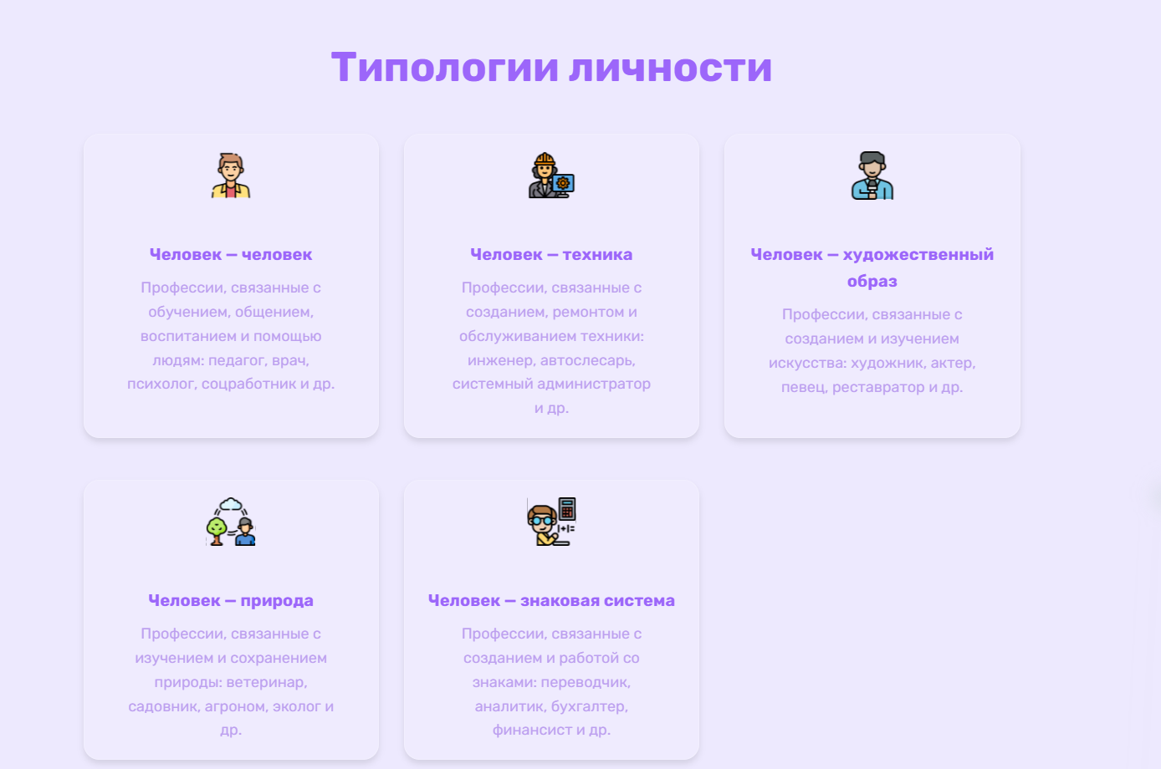

Рисунок 2.3 – Блоки с категориями личностей

Форма обратной связи разработана для получения отзывов и предложений от пользователей, чтобы улучшить функциональность и пользовательский опыт сайта «ProfGuide». Форма реализована с использованием HTML5 и стилизована через SCSS/CSS3. Форма включает следующие поля:

Выбор пола: выпадающий список с опцией «Выберите пол» для указания пола пользователя.

Возраст: поле ввода с placeholder «Введите ваш возраст» для указания возраста пользователя.

Категория пользователя: выпадающий список с опцией «Кто вы? Выберите категорию».

Цель посещения: выпадающий список с опцией «С какой целью вы посетили сайт? Выберите цель».

Оценка сайта: поле для оценки сайта по шкале из 5 звёзд с подписью «Оцените сайт (из 5 звёзд)».

Пожелания по улучшению: текстовое поле с placeholder «Напишите, что можно улучшить...» для ввода предложений.

Кнопка отправки: кнопка «Отправить» для отправки формы.

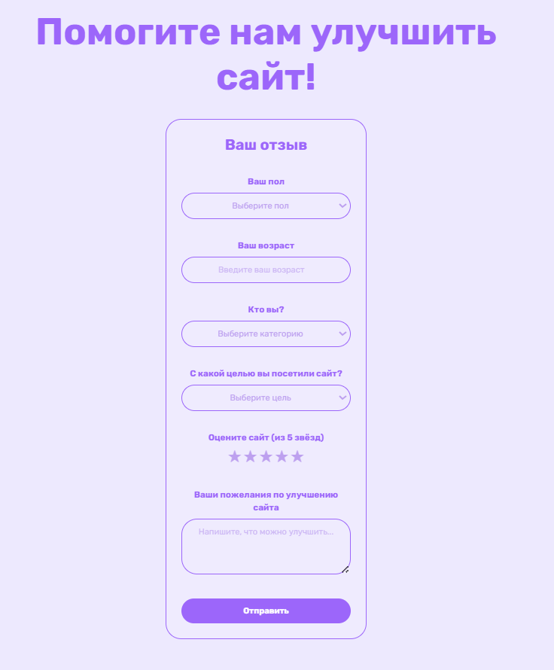

Рисунок 2.4 – Блок с формой сайта «Profguide»

## **2.6 Разработка спецэффектов**

На сайте реализованы различные спецэффекты, которые добавляют интерактивности, делают интерфейс более динамичным и привлекательным для пользователей, а также улучшают общее впечатление от взаимодействия с платформой.

Была реализована анимация изменения цвета ссылок при наведении и добавления тени к кнопкам.

При наведении на блоки, которые представлены на рисунке 2.2, они закрашивались фиолетовым цветом и текст становился белым цветом. При наведении на кнопку, которая находится в блоке с формой, была применена такая же анимация, как и на другие кнопки, которую пользователь видит на нашем сайте. Кнопка «бургер-меню» использована стандартная [4].

Состояние ссылки навигационного меню до наведения и после наведения на кнопку Вузы представлено на рисунке 2.5.

|  |  |
| --- | --- |
|  |  |

а б

a – навигационное меню до наведения , б – после

Рисунок 2.5 – Состояние ссылки навигационного меню при наведении

Состояние кнопки при наведении представлено на рисунке 2.6.

|  |  |
| --- | --- |
|  |  |

а б

a – кнопка до наведения , б – после

Рисунок 2.6 – Состояние кнопки при наведении

## **2.7 Вывод**

На данном этапе разработки был создан функциональный прототип веб-сайта, который стал отправной точкой для последующей проработки детализированных макетов отдельных веб-страниц. Прототип позволил не только визуализировать общую концепцию, но и заранее протестировать ключевые элементы взаимодействия с пользователем в условиях, приближенных к реальным. Это дало возможность оперативно выявить потенциальные слабые места в навигации и интерфейсе, а также адаптировать архитектуру сайта в соответствии с предпочтениями целевой аудитории — школьников и студентов из Беларуси.

Разработка макетов обеспечила наглядное представление структуры сайта и позволила выстроить четкую визуальную и логическую иерархию контента, включая каталог ВУЗов и информацию о типологиях личности. Благодаря этому удалось создать удобную навигацию и понятный пользовательский путь, который интуитивно ведет посетителя к целевым действиям — ознакомлению с типологиями личности и каталогом ВУЗов. Макеты стали основой для формирования цельного пользовательского опыта, объединяя эстетические и функциональные аспекты веб-дизайна.

Особое внимание на данном этапе было уделено определению стилевого оформления сайта. Была подобрана продуманная цветовая палитра, соответствующая целям проекта и ожиданиям аудитории: фоновый цвет #BDA0EF создает мягкую и приятную атмосферу, а акцентный цвет #9C66FA добавляет яркости и выделяет ключевые элементы, обеспечивая визуальную гармонию, контрастность и удобочитаемость. Цветовые решения подчеркивают профессионализм и доступность платформы.

Также была разработана система шрифтового оформления с использованием шрифта «Rubik», sans-serif, включающая оптимальные сочетания для заголовков, подзаголовков и основного текста. Типографика выбрана с учетом читаемости, эстетики и современного стиля сайта, помогая пользователям быстро ориентироваться в информации и легко воспринимать контент.

В рамках интерфейсного дизайна была выполнена адаптация и стилизация ключевых элементов пользовательского взаимодействия: кнопок, формы обратной связи, иконок, выпадающих меню и интерактивных блоков с типологиями личности. Каждый элемент проработан с учетом эргономики и визуальной эстетики, обеспечивая комфорт при навигации по сайту.

Дополнительно были внедрены визуальные эффекты и анимации, которые значительно обогатили интерфейс и сделали его более динамичным. Плавные переходы между разделами улучшают восприятие структуры сайта, интерактивные подсказки помогают новичкам разобраться в функционале, а hover-эффекты на кнопках и карточках с типологиями личности добавляют интерактивности и привлекают внимание. Эти элементы не только оживляют интерфейс, но и делают процесс взаимодействия более увлекательным, что особенно важно для молодой аудитории, привыкшей к современным и динамичным веб-решениям. Например, при наведении курсора на карточку типологии личности появляется легкая анимация увеличения с теневым эффектом, что подчеркивает интерактивность и побуждает пользователя к дальнейшему изучению.

Таким образом, на данном этапе были заложены прочные основы для создания удобного, эстетически привлекательного и функционального веб-сайта, который полностью соответствует запросам целевой аудитории. Все принятые решения — от цветовой палитры и типографики до анимаций и интерфейсных элементов — были направлены на то, чтобы «Profguide» стал не только полезным инструментом для абитуриентов, но и приятным в использовании ресурсом, вызывающим доверие и желание возвращаться. Эта работа также подготовила проект к дальнейшему развитию, включая интеграцию новых функций и расширение контента, что позволит сделать платформу еще более ценной для пользователей в будущем.

# **3. Реализация структуры веб-сайта**

## **3.1 Структура HTML-документа**

HTML-документ представляет собой основу веб-страницы, определяющую её структуру и содержимое. При формировании хорошей структуры HTML-документа необходимо учитывать несколько важных аспектов:

1. Семантика: Использование семантических элементов HTML помогает браузерам и поисковым системам правильно интерпретировать содержимое страницы, что улучшает доступность и SEO-оптимизацию.
2. Читабельность и понятность: Хорошо организованная структура делает код более читаемым для других разработчиков.
3. Масштабируемость и обслуживаемость: Правильная структура облегчает добавление нового содержимого или внесение изменений в будущем, так как она делает код более модульным и понятным.
4. Доступность: Грамотно построенная структура обеспечивает лучшую доступность для пользователей с ограниченными возможностями.
5. Производительность: Эффективная структура помогает ускорить загрузку страницы.

Структура главной страницы данного курсового проекта представлена в листинге 3.1.

|  |
| --- |
| <!DOCTYPE html>  <html lang="ru">  <head>  <meta charset="UTF-8">  <meta name="viewport" content="width=device-width, initial-scale=1.0">   <link rel="stylesheet" href="./src/styles/css/main.css">  <title>PROFGUIDE</title>  </head>  <body>  <header>  </header>  <main class="head_l-main">  <section class="head_home">  </section>  <section class="head_about">  </section>  </main>  <footer class="head_footer>  </footer>  <script src=" ./src/js/head.js"></script>  </body>  </html> |

Листинг 3.1 – Структура HTML-документа главной страницы

Основные особенности структуры документа:

1. Базовые элементы: DOCTYPE: указание <!DOCTYPE html> гарантирует режим стандартов в браузерах.
2. Семантика: Использованы теги <header>, <main>, <footer>, <section>, что улучшает понимание структуры страницы браузерами и скринридерами, а также упрощает SEO-продвижение сайта.
3. Навигация: В мобильной версии <header> реализовано адаптивное «бургер-меню», которое скрывает/отображает пункты навигации при клике, а в настольной версии меню представляет собой набор ссылок на ключевые страницы сайта.
4. Иерархия: Контент разделен на логические секции (#home, #about2).

В верхней части страницы расположен тег <header>, объединяющий «PROFGUIDE» и адаптивную навигационную панель.

Навигационное меню, заключенное в <header>, содержит гиперссылки на наиболее важные и востребованные для пользователя страницы сайта: «Вузы», «Тест» и «О нас». В зависимости от типа устройства внешнее отображение меню меняется. В случае использования устройства с небольшим экраном меню реализовано через механизм «бургер-меню», которое автоматически скрывает пункты на мобильных устройствах для экономии пространства. При клике на иконку меню (три горизонтальные линии) отображается список скрытых разделов: «Вузы», «Тест» и «О нас». Такое решение оптимизирует взаимодействие на малых экранах, сохраняя доступ ко всем ключевым страницам сайта. Структура меню семантически организована, что улучшает восприятие контента скринридерами и способствует SEO-оптимизации. Структура шапки представлена в листинге 3.2.

|  |
| --- |
| <header class="head_l-header" id="header">      ...  <a href="#home" class="head_nav__logo">PROFGUIDE</a>          ...  <img src="./src/assets/icons/icon.svg" class="head_icon__logo" alt="User Profile">                 ...  <ul>    <li class="head_nav__item"><a href="#university" class="head_nav__logo t">Вузы</a></li>                  <li class="head_nav__item"><a href="#test" class="head_nav__logo t">Тест</a></li>                  <li class="head_nav__item"><a href="#footer" class="head_nav__logo t">О нас</a></li>  </ul>  ...  </header> |

Листинг 3.2 – Структура шапки веб-сайта

В теге <footer> находятся ссылки для связи с разработчиком. Структура тега <footer> представлена в листинге 3.3.

|  |
| --- |
| <footer>      ...          <div class="head_footer__brand">О нас</div>          <p class="head_footer__copyright">© 2025 Все права защищены.</p>          ...           <a href="https://github.com/m0loko" class="head_footer__link">           <img src="./src/assets/img/Github.svg" alt="GitHub" width="17" height="17"> GitHub           </a>          ...           <a href="https://t.me/do6edah" class="head_footer__link">           <img src="./src/assets/img/telegram.svg" alt="Telegram" width="17" height="17"> Telegram                      </a>          ...  </footer> |

Листинг 3.3 – Структура подвала веб-сайта

В проекте предусмотрена структура страниц, на которую попадает пользователь при нажатии кнопок пройти тест и просмотреть ВУЗы. Структура страницы, на которую пользователь попадает после нажатия кнопки «Пройти тест», представлена в листинге 3.4. Эта страница была разработана как центральный элемент интерактивного опыта, где пользователь может пройти тест, определяющий его типологию личности, такую как «Человек—человек», «Человек—техника» или «Человек—художественный образ». Структура включает в себя приветственный блок с кратким описанием теста, форму с вопросами, адаптированными под возрастные и образовательные особенности аудитории, а также интерактивные элементы, такие как прогресс-бар и кнопки для перехода между этапами теста. Кроме того, в дизайн страницы были интегрированы визуальные подсказки и анимации, которые делают процесс тестирования более увлекательным и менее напряженным, что особенно важно для молодых пользователей, которые могут испытывать стресс при выборе профессии.

И структура страницы на которую мы попадаем после нажатия кнопки просмотреть ВУЗы представлена в листинге 3.5.

|  |
| --- |
| <!DOCTYPE html>  <html lang="ru">  <head>  <meta charset="UTF-8">  <meta name="viewport" content="width=device-width, initial-scale=1.0">  <title>PROFGUIDE</title>  </head>  <body>  <header class="test_l-header" id="header">  </header>  <main class="test_l-main test_bd-container">  <section class="test_home" id="home">  </section>  <section class="test_services test_section test_bd-container" id="typehuman">  </section>  </main>  <footer class="test_footer test_section test_bd-container test_reveal" id="footer">  </footer>  </body>  </html> |

Листинг 3.4 – Структура страницы тестов

|  |
| --- |
| <!DOCTYPE html>  <html lang="ru">  <head>  <meta charset="UTF-8">  <meta name="viewport" content="width=device-width, initial-scale=1.0">  <title>PROFGUIDE</title>  </head>  <body>  <header class="cu_l-header" id="header">  </header>  <main class="cu_l-main">  <section class="cu_home" id="home">  </section>  </main>  <footer class="cu_footer cu_section cu_bd-container cu_reveal" id="footer">  </footer>  </body>  </html> |

Листинг 3.5 – Структура страницы ВУЗов

**3.2 Добавление таблиц стилей SCSS и CSS**

Вложенные стили SCSS – данная функция позволяет писать CSS правила и вкладывать их друг в друга. Вложение позволяет писать CSS в той же структуре, что и HTML, создавая визуальную иерархию в селекторах.

Использование вложенных стилей в SCSS упрощает чтение и организацию кода, особенно при работе с большими стилизованными компонентами. Кроме того, SCSS предоставляет дополнительные возможности, такие как использование переменных, миксинов и операций, что делает разработку CSS более эффективной.

В рамках курсового проекта использовалась таблица стилей SCSS. Одним из преимуществ SCSS является возможность обращаться к элементам удобным и понятным способом с помощью вложенности. Вместо повторного указания родительских селекторов для каждого правила, есть возможность просто вложить правила в соответствующие элементы.

SCSS также поддерживает импортирование фрагментов кода из других файлов с помощью директивы @import. Это позволяет разделить таблицу стилей на несколько файлов и импортировать их в один основной файл. Структура вложенности SCSS представлена в листинге 3.6.

.head_nav {

  &__container {

    background: transparent;

    display: flex;

    justify-content: space-between;

    align-items: center;

    padding: $spacing-md;

    position: relative;

    top: 0;

    left: 0;

    right: 0;

    z-index: 100;

  }

  &__left {

    display: flex;

    align-items: center;

    gap: $spacing-sm;

  }

}

Листинг 3.6 – Структура вложенности в SCSS

Все SCSS-файлы проекта импортируются в единый файл main.scss, что позволяет скомпилировать их в один CSS-файл для оптимизации загрузки. Пример импорта представлен в листинге 3.7.

|  |
| --- |
| @import '_choiceUniversities';  @import '_form';  @import '_person_chioice';  @import '_test';  @import '_head';  @import '_testQuestion';  @import '_universityList'; |

Листинг 3.7 – Импорт SCSS-файлов в main.scss

**3.3 Использование стандартов XML (SVG)**

XML – это язык разметки, который используется для хранения и передачи структурированных данных. Он представляет собой текстовый формат, который позволяет организовывать данные в иерархическую структуру с помощью тегов. Пример хранения данных о типологиях личности в XML-формате проиллюстрирован в листинге 3.8.

|  |
| --- |
| <?xml version="1.0" encoding="UTF-8"?>  <typologies>  <typology>  <name>Человек-человек</name>  <description>Профессии, связанные с обучением, общением, воспитанием и помощью людям.</description>  <professions>педагог, врач, психолог, соцработник</professions>  </typology>  <typology>  <name>Человек-техника</name>  <description>Профессии, связанные с созданием, ремонтом и обслуживанием техники.</description>  <professions>инженер, автослесарь, системный администратор</professions>  </typology>  <typology>  <name>Человек-художественный образ</name>  <description>Профессии, связанные с созданием и изучением искусства.</description>  <professions>художник, актер, певец, реставратор</professions>  </typology>  <typology>  <name>Человек-природа</name>  <description>Профессии, связанные с изучением и сохранением природы.</description>  <professions>ветеринар, садовник, агроном, эколог</professions>  </typology>  <typology>  <name>Человек-знаковая система</name>  <description>Профессии, связанные с созданием и работой со знаками.</description>  <professions>переводчик, аналитик, бухгалтер, финансист</professions>  </typology>  </typologies> |

Листинг 3.8 – Пример хранения данных о типологиях личности в XML-формате

SVG – это векторная графика, которая при увеличении не теряет качества. SVG изображения имеют ряд преимуществ: они бесконечно масштабируемы, отзывчивы, имеют очень маленький размер файла и могут быть стилизованы или анимированы с использованием веб-технологий, таких как CSS и JavaScript. Пример SVG-изображения, используемого для лого сайта, представлен в листинге 3.9.

|  |
| --- |
| <svg width="449" height="752" viewBox="0 0 449 752" fill="none" xmlns="http://www.w3.org/2000/svg">  <path d="...." fill="#9C66FA"/>  <path d="..." stroke="#9C66FA" stroke-width="20"/>  <path d="..." fill="#9C66FA"/>  </svg> |

Листинг 3.9 – Пример SVG изображения

Для создания SVG-файлов я использовал программу Figma[2]. Для работы доступны инструменты, такие как перо, квадрат, линия, стрелка, эллипс, треугольник и звезда.

**3.4 Управление элементами DOM**

JavaScript (JS) — это высокоуровневый, интерпретируемый язык программирования, который широко применяется в веб-разработке для создания интерактивных и динамичных веб-страниц. Этот язык стал неотъемлемой частью современного веб-развития благодаря своей универсальности, гибкости и способности работать на стороне клиента, что позволяет значительно улучшить пользовательский опыт. JS дает возможность добавлять динамическое поведение к веб-сайтам, взаимодействовать с пользователем в реальном времени, управлять содержимым страницы без необходимости перезагрузки, обрабатывать события (например, клики, наведение курсора или ввод данных), валидировать формы и данные на стороне клиента, а также выполнять множество других задач, которые делают веб-страницы более функциональными и отзывчивыми.

Одной из ключевых особенностей JavaScript является его способность работать с DOM (Document Object Model), что позволяет динамически изменять структуру, содержимое и стили веб-страницы.

Пример использования JavaScipt проиллюстрирован в листинге 4.

|  |
| --- |
| document.addEventListener("DOMContentLoaded", function () {  // Управление бургер-меню  const navToggle = document.getElementById('nav-toggle');  const navMenu = document.getElementById('nav-menu');  const navClose = document.getElementById('nav-close');  if (navToggle && navMenu) {  navToggle.addEventListener('click', () => {  navMenu.classList.toggle('testqu_show-menu');  navToggle.classList.toggle('testqu_active');  });  }  if (navClose && navMenu) {  navClose.addEventListener('click', () => {  navMenu.classList.remove('testqu_show-menu');  navToggle.classList.remove('testqu_active');  });  }  const navLinks = document.querySelectorAll('.testqu_nav__item a');  navLinks.forEach(link => {  link.addEventListener('click', () => {  navMenu.classList.remove('testqu_show-menu');  navToggle.classList.remove('testqu_active');  });  });  // Обработка выбора ответа в тесте  var optionA = document.getElementById("optionA");  var optionB = document.getElementById("optionB");  optionA.addEventListener("click", function () { handleAnswer("A"); });  optionB.addEventListener("click", function () { handleAnswer("B"); });  }); |

Листинг 4 – Пример использования JavaScript для бургер-меню и теста

**3.5 Вывод**

В данном разделе была реализована структура веб-сайта, а именно: реализована структура HTML-документа, добавлены таблицей стилей SCSS и CSS, реализованы анимации, было продемонстрировано использование стандартов XML, SVG, а также языка программирования JavaScript.

**4. Тестирование веб-сайта**

**4.1 Адаптивный дизайн веб-сайта**

Для достижения адаптивности, помимо использования flexbox- и grid-контейнеров, использовались медиа-запросы.

Если сайт адаптивный, то он должен корректно отображаться на экранах различных устройств: мобильные устройства (рис. 4.1), планшетные устройства (рис 4.2), компьютер (рис 4.3). В данных примерах продемонстрированы скриншоты только с главной страницы, т.к. если главная будет корректно работать в браузерах, то и другие проверять нет смысла, так как страницы сделаны практически одинаковы.

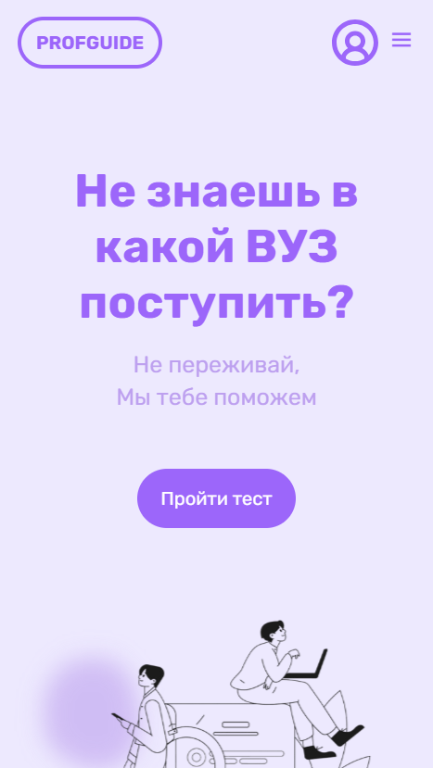

Рисунок 4.1 – Вид главной страницы сайта для мобильный устройств

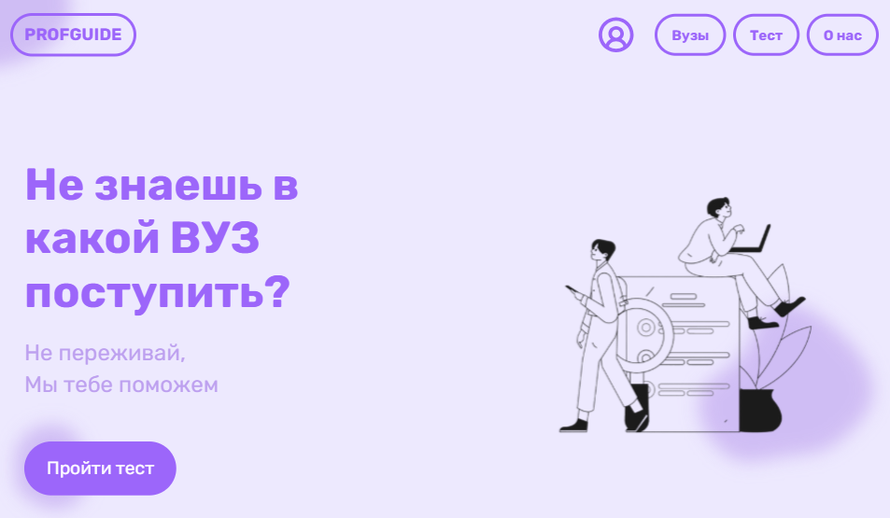

Рисунок 4.2 – Вид главной страницы сайта с планшетных устройств

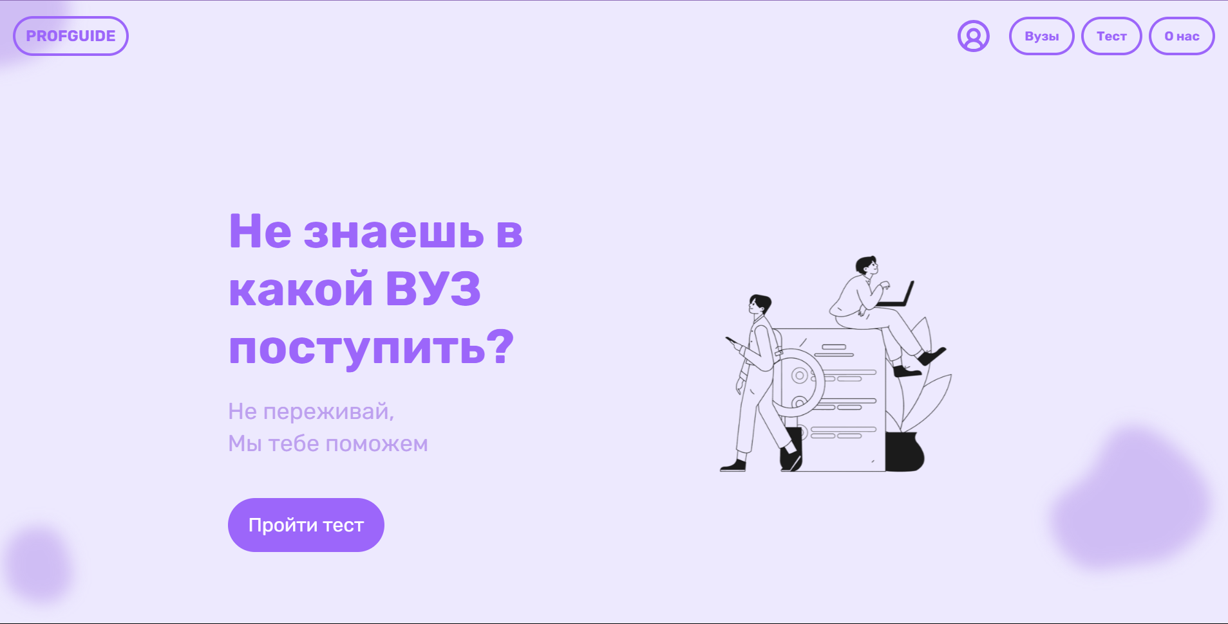

Рисунок 4.3 – Вид главной страницы сайта с компьютера или ноутбука

Адаптивность является очень важным аспектом веб-разработки, так как позволяет сайту корректно отображаться на устройствах с разными размерами экранов. С увеличением числа устройств с различными размерами экранов, становится критически важным, чтобы сайт был доступен и на всех устройствах.

**4.2 Кроссбраузерность веб-сайта**

Кроссбраузерность веб-сайта означает его способность корректно отображаться и функционировать на различных веб-браузерах, таких как Google Chrome, Mozilla Firefox, Safari, Microsoft Edge и других. Это важный аспект разработки веб-приложений, поскольку пользователи могут использовать разные браузеры в зависимости от их предпочтений, устройств и операционных систем.

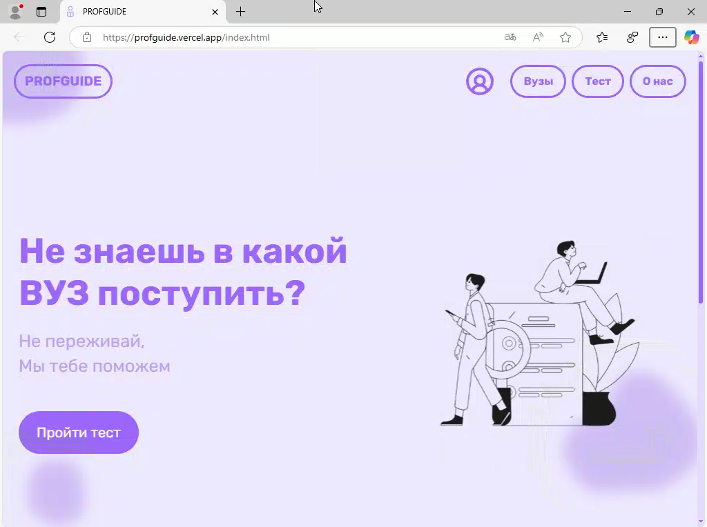

Рисунок 4.3 – Внешний вид веб-сайта в браузере Microsoft Edge

Так же сайт был протестирован в браузере Opera. Его внешний вид в этом браузере представлен на рисунке 4.4.

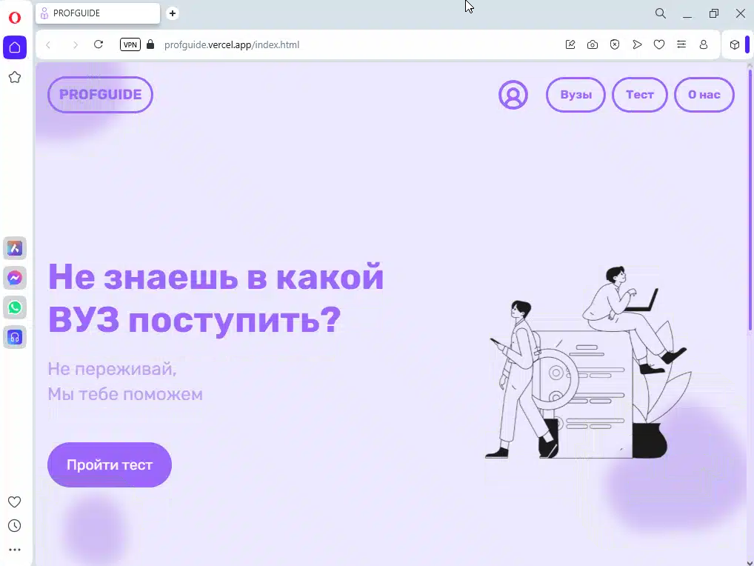

Рисунок 4.4 – Внешний вид веб-сайт в браузере Opera

А также тестирование проводилось в браузере Firefox. Внешний вид сайта в этом браузере представлен на рисунке 4.5.

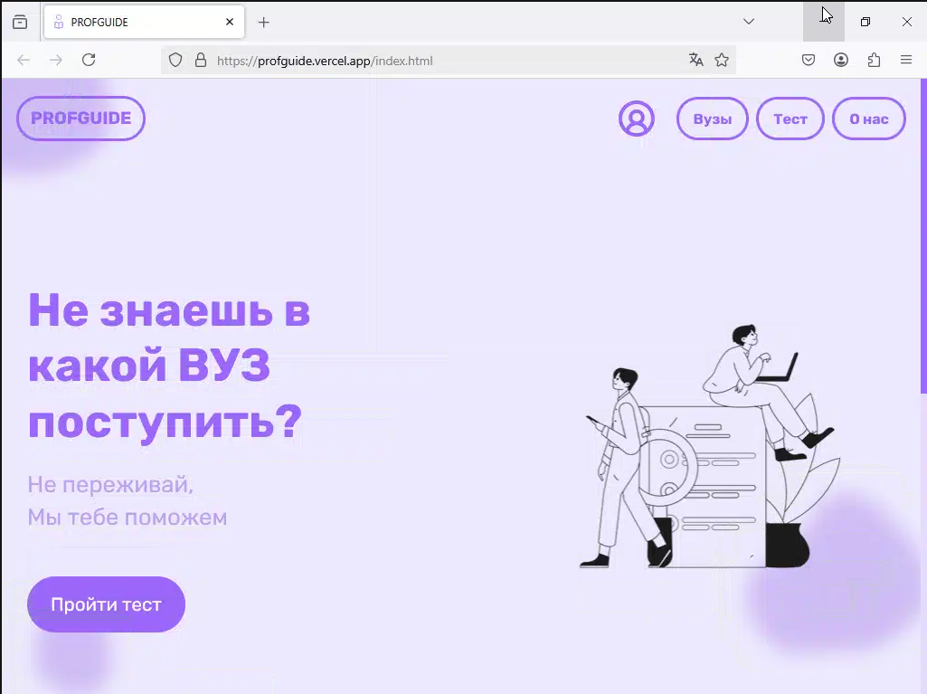

Рисунок 4.5 – Внешний вид веб-сайта в браузере Firefox

Мы провели тестирование веб-сайта в разных браузерах и убедились в его корректном отображении во всех популярных браузерах.

**4.3 Руководство пользователя**

Интерфейс сайта «Profguide» разработан так, чтобы быть интуитивно понятным для пользователей.  
В навигационном меню представлены ключевые ссылки на разделы, которые помогают пользователям быстро найти нужную информацию: каталог ВУЗов, тест на типологию личности и страницу «О нас».

Главная страница оформлена в минималистичном стиле с использованием мягкого фонового цвета #BDA0EF и акцентного #9C66FA, что создает приятное первое впечатление. Сразу при входе на сайт пользователь видит кнопку «Пройти тест», которая выделяется и побуждает начать тест для определения типологии личности, или кнопку «Просмотреть ВУЗы» для перехода к каталогу ВУЗов.

Также на сайте предусмотрена форма обратной связи, куда пользователь может ввести свои данные и пожелания по улучшению сайта, рисунок 4.6. Это обеспечивает удобное взаимодействие между пользователями и разработчиком.

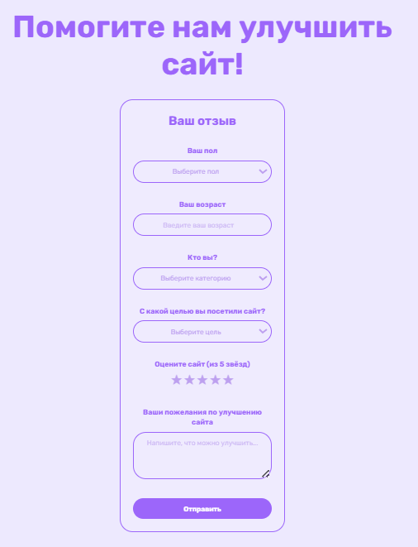

Рисунок 4.6 – Форма для взаимодействия между администрацией и пользователем

Также помимо самого сайта и формы, у пользователя есть возможность перейти по ссылкам в разные соцсети и следить за нами там, следить за ближайшими поступлениями автомобилей и не только. Социальные сети, в которых можно за нами следить представлены на рисунке 4.7.



Рисунок 4.7 – Социальные сети проекта «Profguide»

**4.4 Тестирование кода**

Тестирование кода веб-страниц является важным этапом разработки сайта «Profguide». Этот процесс позволяет проверить корректность кода, его соответствие стандартам и требованиям, а также выявить возможные ошибки или уязвимости.

Тестирование помогает гарантировать высокое качество и надежность сайта, обеспечивая его стабильную работу для пользователей. Выявление ошибок на ранних стадиях позволяет оперативно их устранить, минимизируя риски, включая потенциальные угрозы безопасности, которые могли бы быть использованы злоумышленниками.

Для проверки кода был использован онлайн-сервис The W3C Markup Validation Service, который позволил убедиться в соответствии HTML-кода стандартам W3C. Результаты тестирования представлены на рисунке 4.8.

|  |
| --- |
|  |

Рисунок 4.8 – Результат тестирования кода с помощью онлайн-сервиса The W3C Markup Validation Service.

**4.5 Вывод**

В рамках данного раздела была проведена проверка адаптивности, кроссбраузерности и стабильности работы сайта «Profguide» на различных устройствах, включая ПК, ноутбуки и смартфоны с разными разрешениями экранов. Благодаря использованию flexbox и media-запросов интерфейс сайта корректно адаптируется, обеспечивая удобство использования на сенсорных экранах и при разных размерах дисплеев.

Сайт был протестирован в популярных браузерах: Google Chrome, Mozilla Firefox, Microsoft Edge и Opera. Результаты показали отсутствие значительных различий в отображении интерфейса, анимаций и функционала, что подтверждает его кроссбраузерную совместимость.

**Заключение**

В рамках курсовой работы был разработан полноценный веб-сайт «Profguide», который помогает пользователям определить свою типологию личности и подобрать подходящие факультеты ВУЗов в Беларуси на основе результатов теста, а также предоставляет каталог ВУЗов для ознакомления.

Для создания сайта применялись современные языки разметки и стилей: HTML5, SCSS, CSS3 и JavaScript. Это позволило повысить качество продукта, улучшить его функциональность и сократить время разработки благодаря гибкости и модульности используемых технологий.

На этапе постановки задачи были проанализированы аналогичные решения, выявлены их преимущества и недостатки, что легло в основу составленного технического задания.

Процесс проектирования включал создание прототипов, разработку дизайна в онлайн-программе Figma, а затем верстку на основе утвержденного макета. Был разработан уникальный логотип, соответствующий тематике проекта, а для иконок использован SVG-формат, обеспечивающий качественное отображение на любых устройствах. Также реализованы пользовательские элементы и визуальные эффекты, включая плавные анимации и hover-эффекты, которые делают интерфейс более динамичным.

Тестирование подтвердило кроссбраузерность и адаптивность сайта: он корректно отображается в популярных браузерах (Google Chrome, Mozilla Firefox, Microsoft Edge, Opera) и на устройствах с различными разрешениями экранов (ПК, ноутбуки, смартфоны).

В пояснительной записке к курсовому проекту описана реализация поставленных задач:

1. Проанализировать существующие языки разметки, инструменты и библиотеки для создания веб-сайта.
2. Разработать макет и прототип сайта.
3. Разработать структуру веб-сайта.
4. Наполнить сайт информацией по теме.
5. Протестировать веб-сайт.
6. Разработать руководство пользователя.

Таким образом была полностью достигнута поставленная цель по разработке веб-сайта, были учтены все требования, все задачи курсового проекта выполнены.